Oon lapsi Jumalan 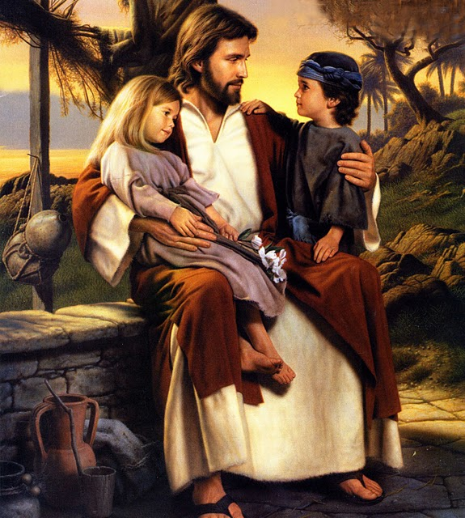
Ja saavuin päälle maan
Ja kodin sain ja vanhemmat
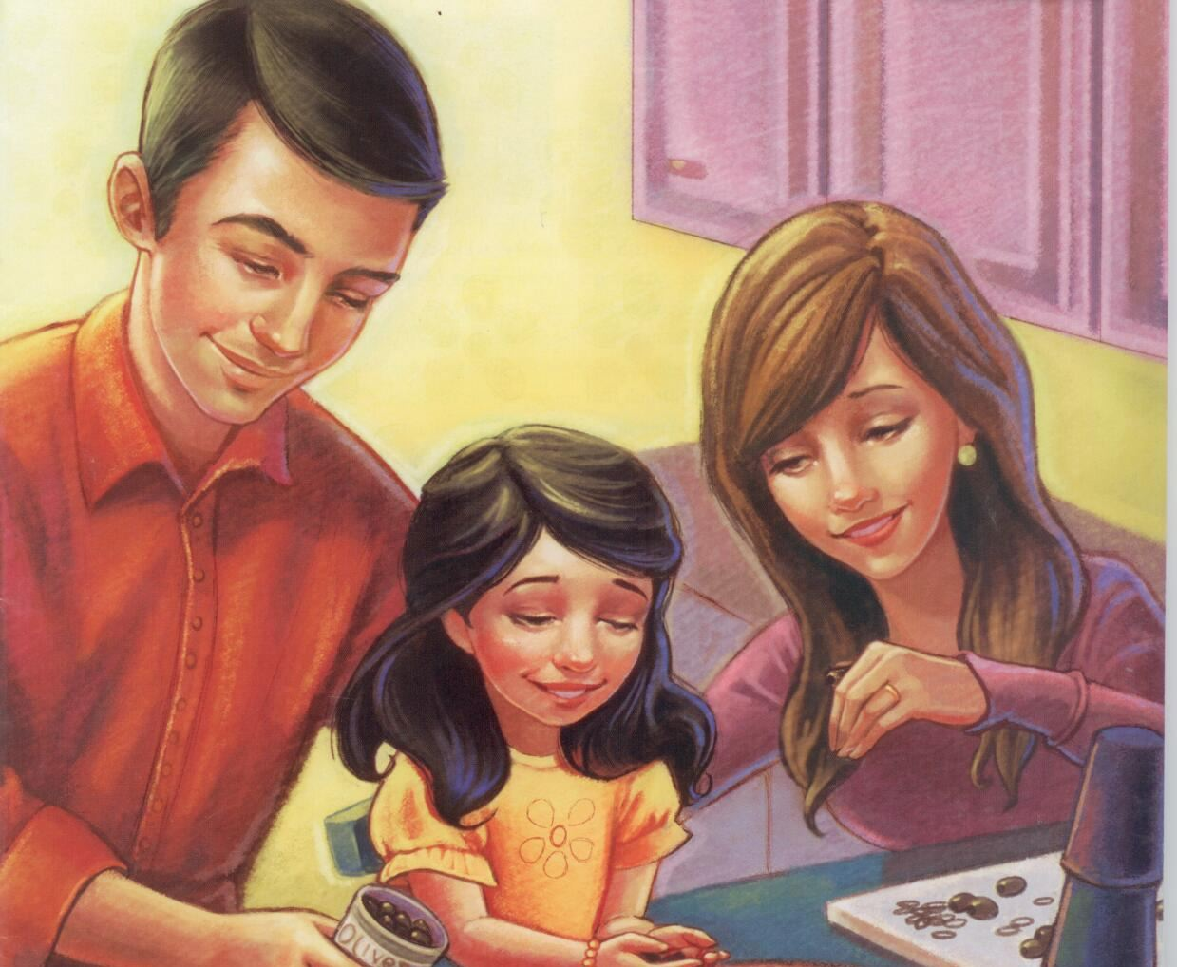
Mun tietäin turvaamaan
Ohjaa, suojaa kanssain kulje 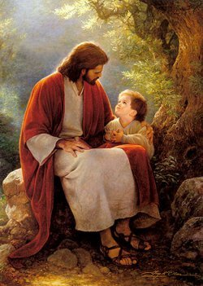
Näytä mulle tie
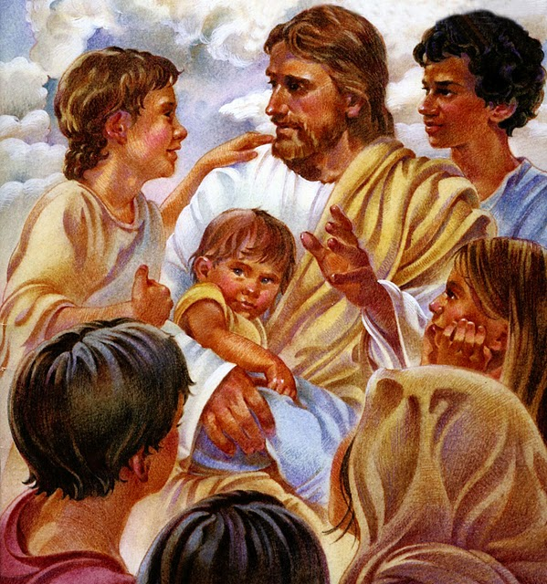
Opeta mua tekemään
Se, mikä
luokseen vie
Oon lapsi Jumalan 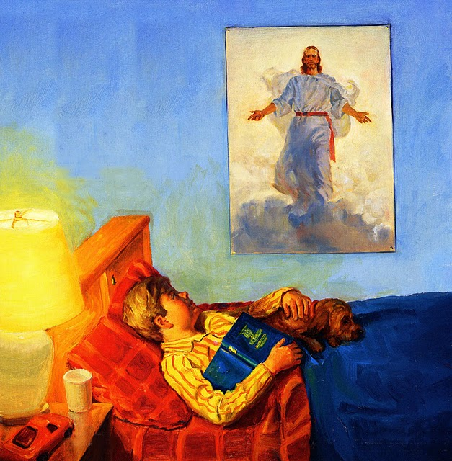
Ja paljon tarvitsen
Sanaansa auta oppimaan
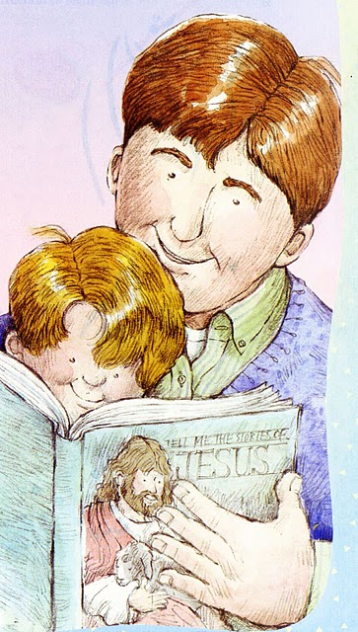
Kun vielä kykenen
Oon lapsi Jumalan 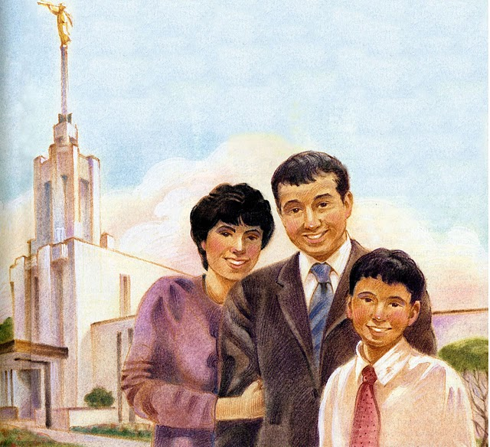
Hän lahjat rikkaat suo
Jos tahtoaan mä seuraan ain
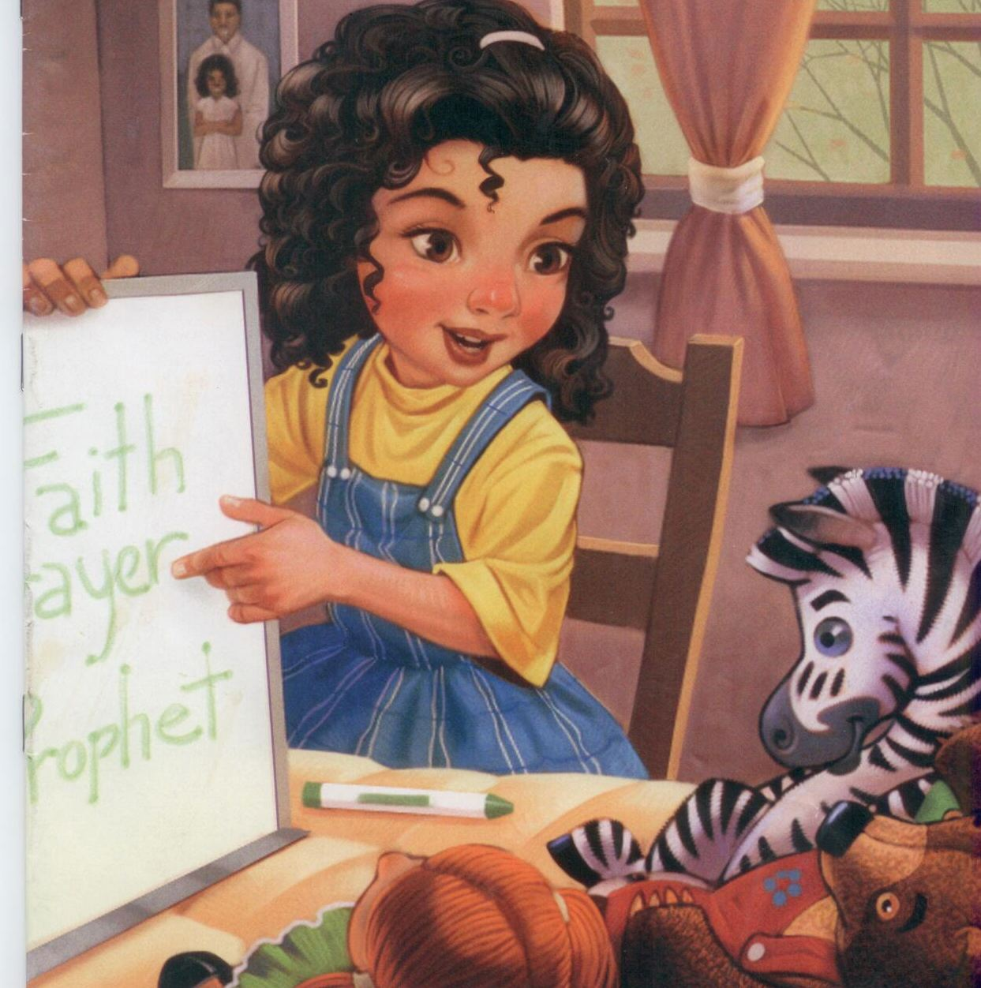
Ja palaan Isän luo
Oon lapsi Jumalan 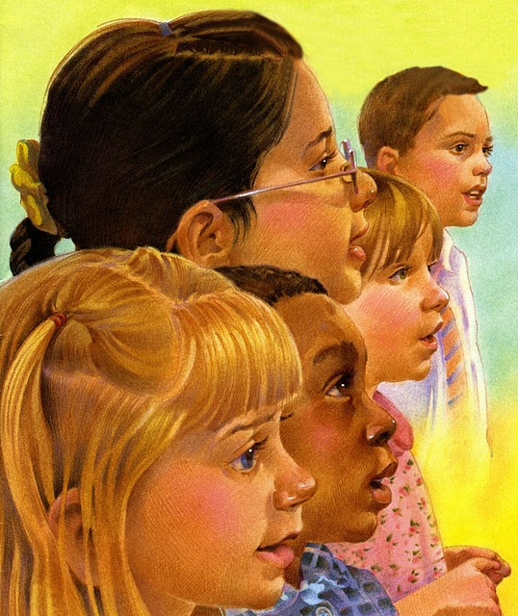
Ja kirkkauden saan
Jos loppuun asti vahvana
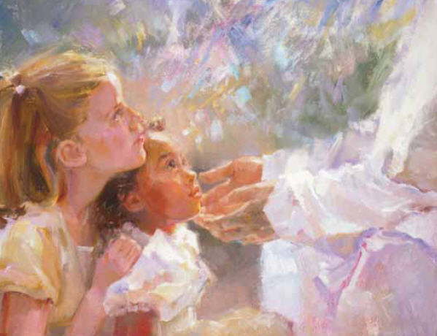
Käyn tieni päällä maan

